电动纸风车

1. 实验原理
   * 1. Arduino控制马达马达需要的电流比Arduino输出管脚所能提供的大，并且通过我们所学习到的知识能够发现马达能够通过电磁感应生成它自己的电流，所以我们需要加入一些保护措施，例如二极管来限制其反向电流使得电路不被破坏。
     2. Arduino的数字管脚只能提供40毫安(mA)的电流，比大多数马达工作所需要的电流要小得多。我们需要晶体管对其输出电流进行放大，通过消耗电池的能量来放大电流，使得其输出电流能够驱动马达。

（3）晶体管是一种使用Arduino的小电流输出来控制大电流和高压电源的器件。当给晶体管被称为栅级的管脚提供电压时，这将切断其他两个管脚的电路，它们被称为源级和漏级。这样，使用Arduino来控制一个大电流或者大电压的马达就能得以实现。马达是一种电磁感应装置。电磁感应是一个通过改变导线中的电流来在导线周围生成一个变化磁场的过程。当马达通电时，里面的铜线圈就创造了一个磁场。这个磁场使传动轴(突出在马达外的那个零件)转动起来。

1. 程序框图
2. 软件框图

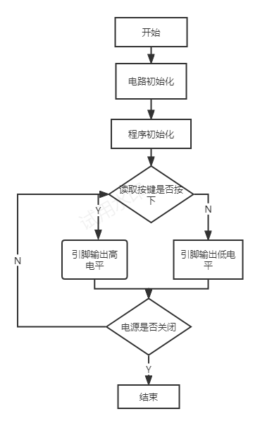

（2）硬件框图

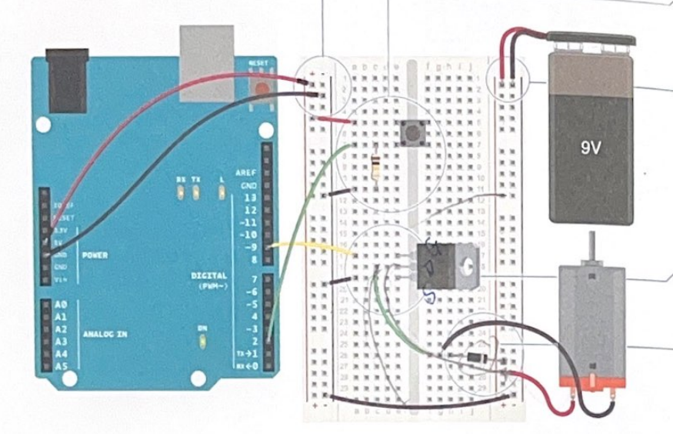

1. 程序代码

// 定义开关按钮引脚和电机引脚常量

const int switch_button = 2;

const int motor_pin = 9;

int switch_status = 0;

void setup() {

// 将开关按钮引脚设置为输入模式

pinMode(switch_button, INPUT);

// 将电机引脚设置为输出模式

pinMode(motor_pin, OUTPUT);

// 启动串口通信，设置波特率为9600

Serial.begin(9600);

}

void loop() {

// 读取开关按钮状态

int switch_status = digitalRead(switch_button);

if(switch_status == HIGH) { // 如果开关被按下（开关状态为高电平）

// 关闭电机

digitalWrite(motor_pin, LOW);

}

else { // 如果开关未被按下（开关状态为低电平）

digitalWrite(motor_pin, HIGH); // 打开电机

}

}

1. 实验结果

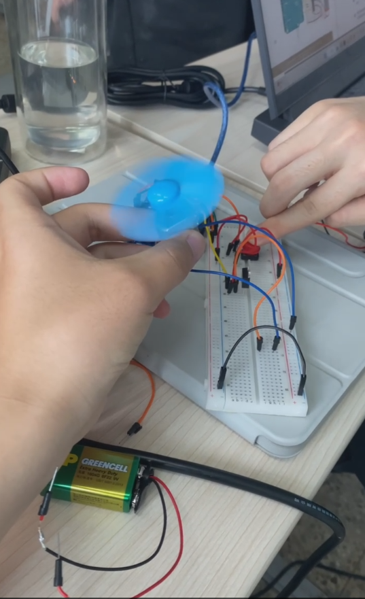

1. 实验总结
2. 三极管PNP与NPN的接线电路不同，我们在使用三极管时必须了解三极管的类别
3. 由于驱动电机需要巨大的电流，但是电流的转换时根据电池的能量转换，所以这个实验对电池有着较大的要求。
4. 掌握了三极管在电路设计中的作用，并且能依此进行扩展应用